Лабораторная работа №4

Базовая настройка HTTP-сервера Apache

Демидова Екатерина Алексеевна

Содержание

# 1 Цель работы

Приобретение практических навыков по установке и базовому конфигурированию HTTP-сервера Apache.

# 2 Задание

1. Установите необходимые для работы HTTP-сервера пакеты.
2. Запустите HTTP-сервер с базовой конфигурацией и проанализируйте его работу.
3. Настройте виртуальный хостинг.
4. Напишите скрипт для Vagrant, фиксирующий действия по установке и настройке HTTP-сервера во внутреннем окружении виртуальной машины server. Соответствующим образом внесите изменения в Vagrantfile

# 3 Выполнение лабораторной работы

## 3.1 Установка HTTP-сервера

Загрузим нашу операционную систему и перейдем в рабочий каталог с проектом:

cd /var/tmp/eademidova/vagran

Затем запустим виртуальную машину server:

make server-up

На виртуальной машине server войдем под созданным в предыдущей работе пользователем и откроем терминал. Перейдем в режим суперпользователя и установим стандартный веб-сервер(рис. ??):

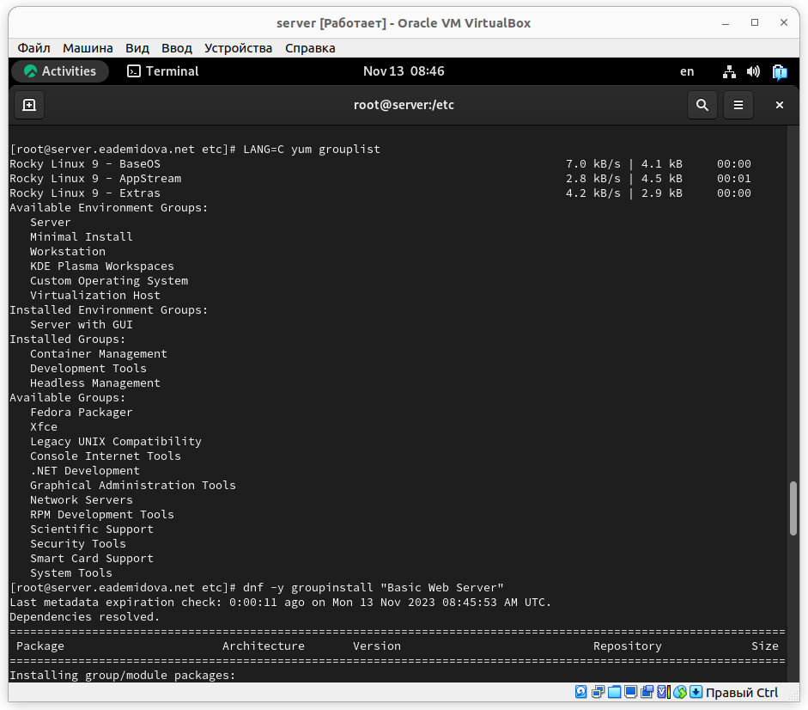

Установка стандартного веб-сервера

## 3.2 Базовое конфигурирование HTTP-сервера

Просмотрим содержание конфигурационных файлов в каталогах /etc/httpd/conf и /etc/httpd/conf.d. В каталоге /etc/httpd/conf лежат файлы httpd.conf и magic. Первый – это основной файл конфигурации HTTP-сервера Apache. Он содержит директивы конфигурации, которые дают серверу инструкции. Второй – данные для модуля mod_mime_magic, этот модуль определяет тип MIME файлов так же, как работает команда Unix file(1): она просматривает первые несколько байтов файла. Он задуман как «вторая линия защиты» в случаях, которые mod_mime не может разрешить. Этот модуль создан на основе бесплатной версии команды file(1) для Unix, которая использует «магические числа» и другие подсказки по содержимому файла, чтобы выяснить, что это за содержимое. В каталоге /etc/httpd/conf.d лежат файлы autoindex.conf(настраивант листинг директорий по http, средствами веб-сервера), fcgid.conf(настраивает клиент-серверный протокол взаимодействия веб-сервера и приложения), manual.conf(позволяет получить доступ к руководству по адресу http://localhost/manual/), ssl.conf(SSL-конфигурация, SSL – это протокол для безопасной передачи кодированных данных между веб-браузером и веб-сервером.), userdir.conf(конфигурация userdir - позволяет пользователям размещать материалы на сайте, без предоставления доступа к директориям Web-сервера), welcome.conf(включает страницу «Добро пожаловать» по умолчанию, если она есть).

Внесем изменения в настройки межсетевого экрана узла server, разрешив работу с http(рис. ??):

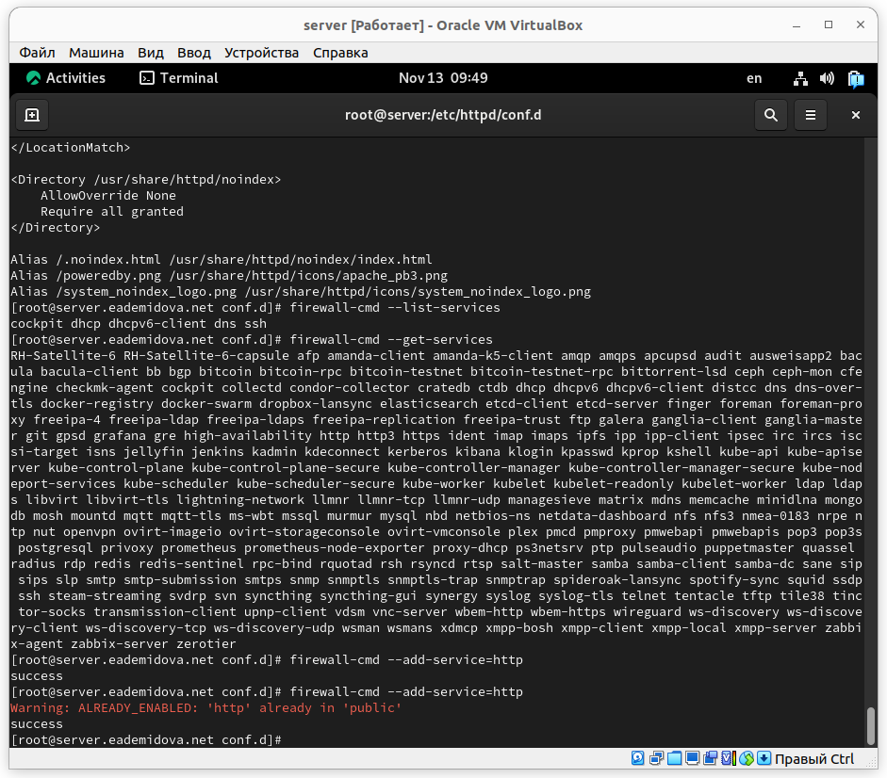

Разрешение работы с http

В дополнительном терминале запустим в режиме реального времени расширенный лог системных сообщений, чтобы проверить корректность работы системы(рис. ??):

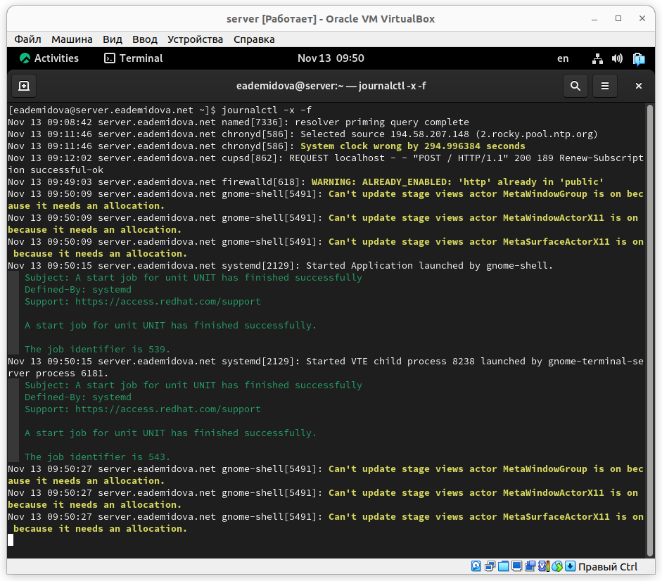

Запуск лога системных сообщений

В первом терминале активируем и запустим HTTP-сервер следующими командами:

systemctl enable httpd  
systemctl start httpd

Просмотрим расширенный лог системных сообщений, чтобы убедиться, что веб-сервер успешно запустился(рис. ??):

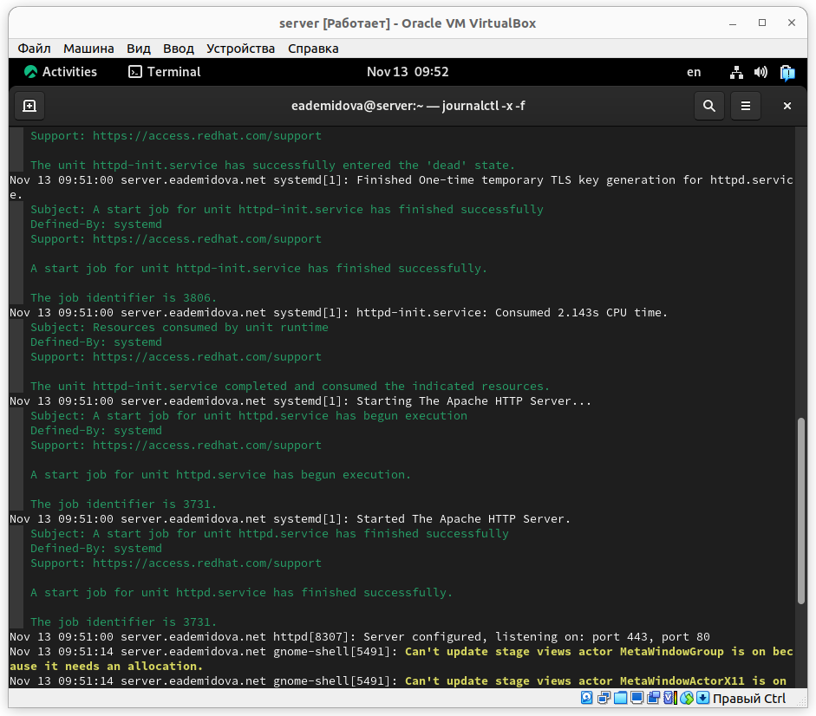

Проверка заупуска веб-сервера

## 3.3 Анализ работы HTTP-сервера

Запустим виртуальную машину client:

make client-up

На виртуальной машине server просмотрим лог ошибок работы веб-сервера и запустим мониторинг доступа к веб-серверу.

Затем виртуальной машине client запустим браузер и в адресной строке введите 192.168.1.1.(рис. ??):

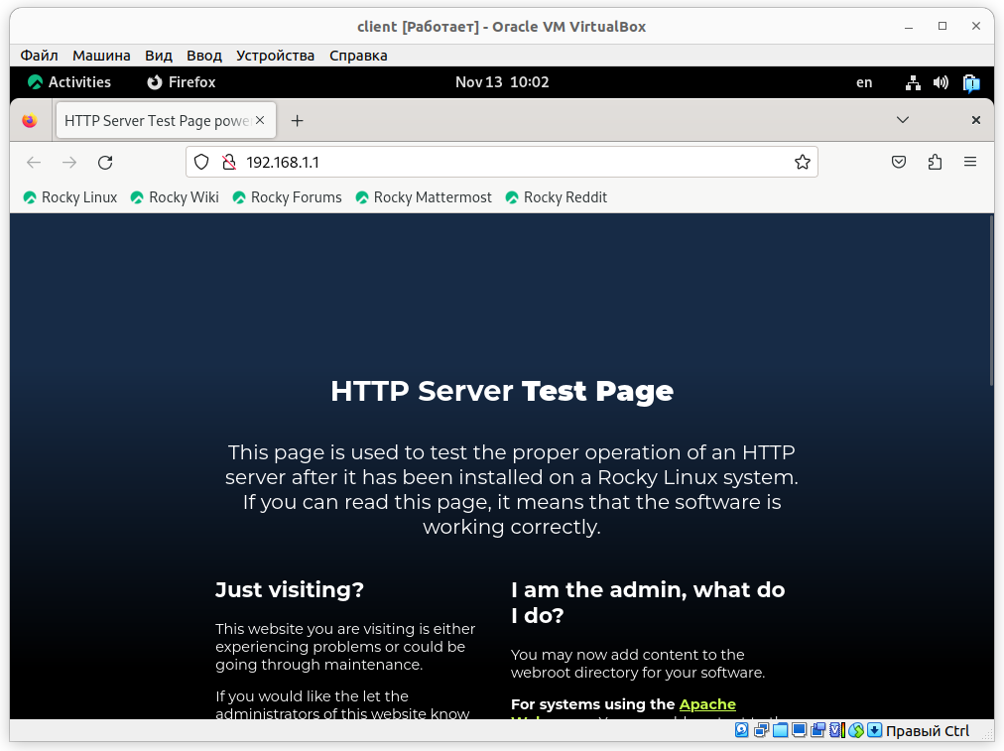

Тестовая страница веб-сервера

Посмотрим информацию, отразившуюся при мониторинге(??, ??):

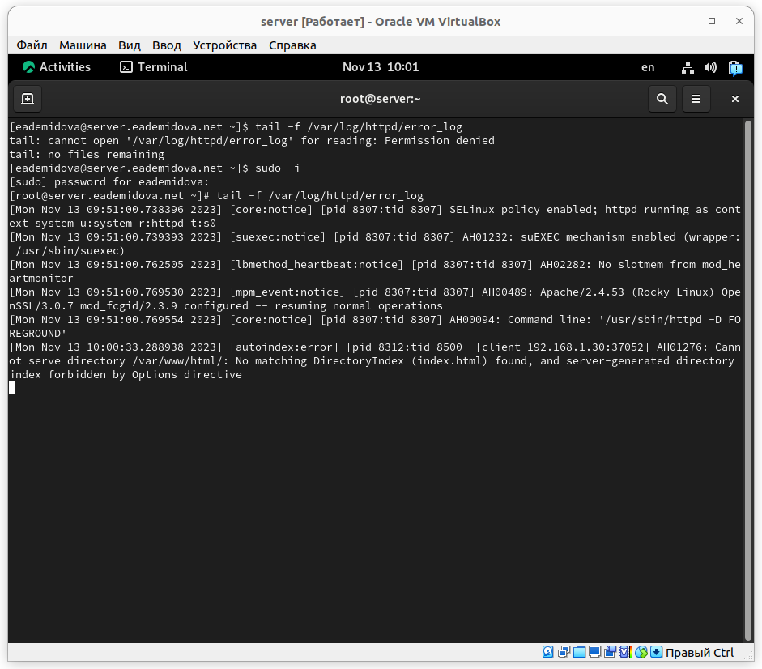

Лог ошибок

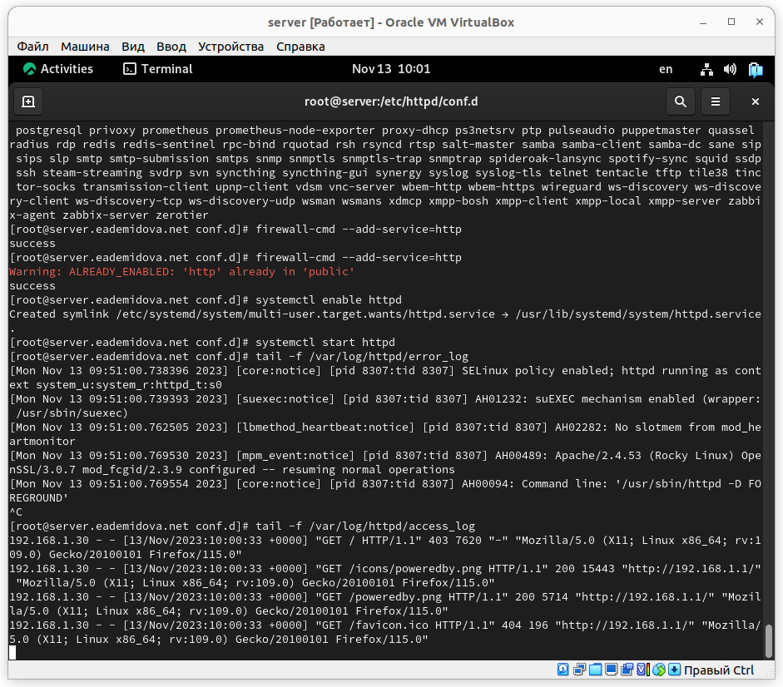

Информация мониторинга

Можно увидеть ip-адрес устройства, зашедшего на веб-сервер, дату доступа, версию браузера, информацию об устройстве(его ОС и архитектура).

## 3.4 Настройка виртуального хостинга для HTTP-сервера

Остановим работу DNS-сервера для внесения изменений в файлы описания DNS-зон:

systemctl stop named

Добавим запись для HTTP-сервера в конце файла прямой DNS-зоны /var/named/master/fz/eademidova.net:

server A 192.168.1.1  
www A 192.168.1.1

и в конце файла обратной зоны /var/named/master/rz/192.168.1:

1 PTR server.eademidova.net.  
1 PTR www.eademidova.net.

Также удалим из этих каталогов файлы журналов DNS: user.net.jnl и 192.168.1.jnl.

Затем перезапустим DNS-сервер командой:

systemctl start named

В каталоге /etc/httpd/conf.d создадим файлы server.eademidova.net.conf и www.eademidova.net.conf командами:

cd /etc/httpd/conf.d  
touch server.eademidova.net.conf  
touch www.eademidova.net.conf

Откроем на редактирование файл server.eademidova.net.conf и внесем следующее содержание(??):

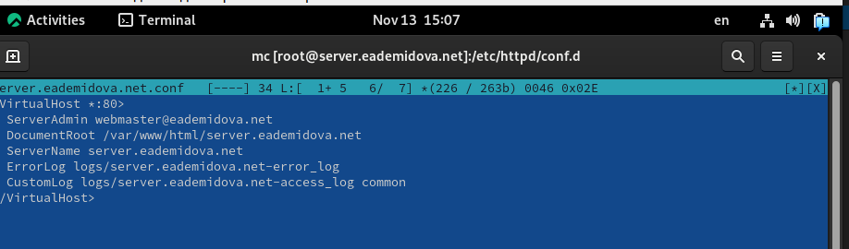

Внесение содержания файла server.eademidova.net.conf

Откроем на редактирование файл www.eademidova.net.conf и внесем следующее содержание(рис. ??):

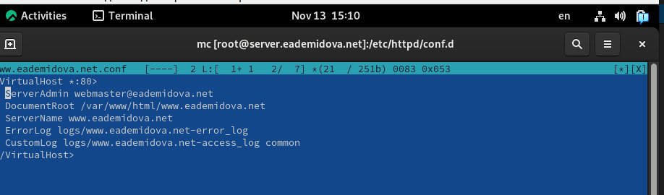

Внесение содержания файла www.eademidova.net.conf

Перейдем в каталог /var/www/html, в котором должны находиться файлы с содержимым (контентом) веб-серверов, и создадим тестовые страницы для виртуальных веб-серверов server.eademidova.net и www.eademidova.net. Для виртуального веб-сервера server.eademidova.net:

cd /var/www/html  
mkdir server.eademidova.net  
cd /var/www/html/server.eademidova.net  
touch index.htm

Откроем на редактирование файл index.html и внесем следующее содержание (рис. ??):

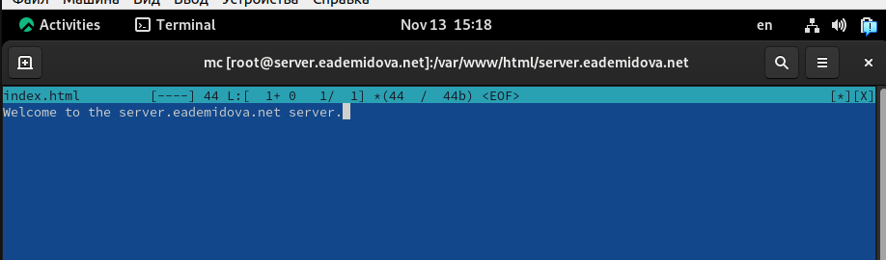

Внесение содержания файла index.html для server.eademidova.net

Для виртуального веб-сервера www.eademidova.net:

cd /var/www/html  
mkdir www.eademidova.net  
cd /var/www/html/www.eademidova.net  
touch index.htm

Откроем на редактирование файл index.html и внесем следующее содержание (рис. ??):

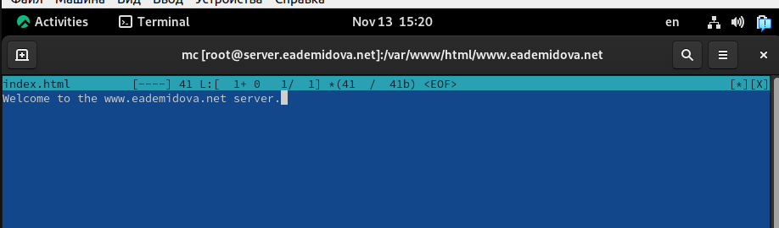

Внесение содержания файла index.html для www.eademidova.net

Теперь скопируем права доступа в каталог с веб-контентом командой:

chown -R apache:apache /var/www

Затем восстановим контекст безопасности:

restorecon -vR /etc  
restorecon -vR /var/named  
restorecon -vR /var/www

И тперь перезапустим HTTP-сервер командой systemctl restart httpd.

На виртуальной машине client убедимся в корректном доступе к веб-серверу по адресам server.eademidova.net и www.eademidova.net в адресной строке веб-браузера(рис. ??, ??):

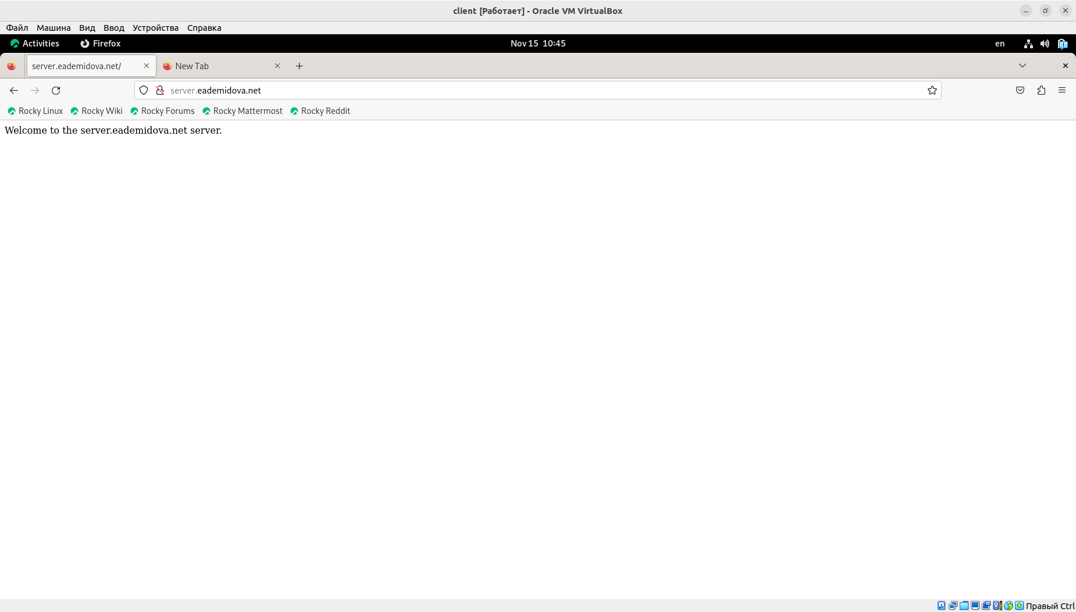

server.eademidova.net

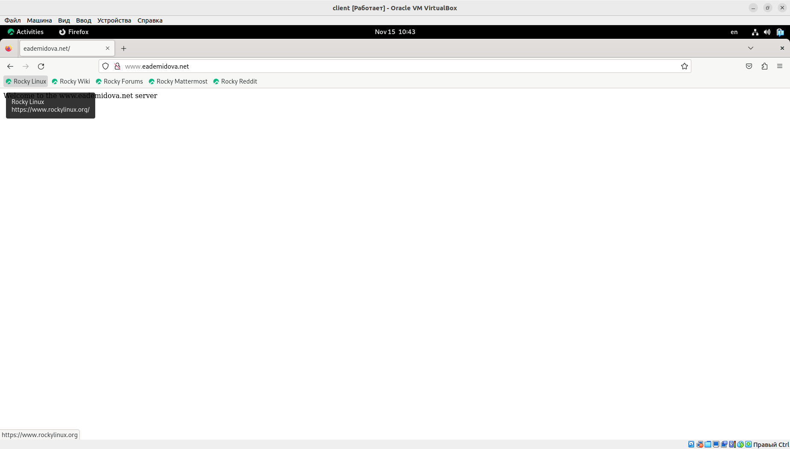

www.eademidova.net

## 3.5 Внесение изменений в настройки внутреннего окружения виртуальной машины

На виртуальной машине server перейдем в каталог для внесения изменений в настройки внутреннего окружения /vagrant/provision/server/, создадим в нём каталог http, в который поместим в соответствующие подкаталоги конфигурационные файлы HTTP-сервера, затем заменим конфигурационные файлы DNS-сервера и в каталоге /vagrant/provision/server создадим исполняемый файл http.sh(рис. ??)

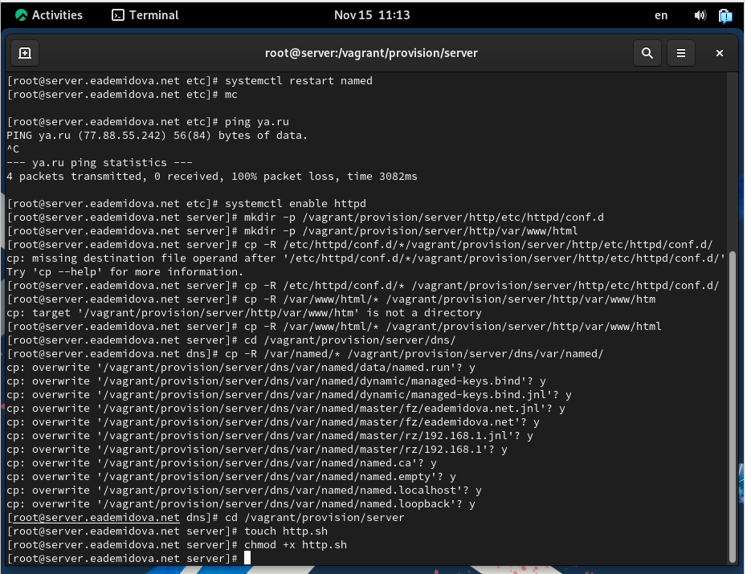

Создание окружения для внесения изменений в настройки окружающей среды

Открыв http.sh на редактирование, пропишем в нём следующий скрипт(??):

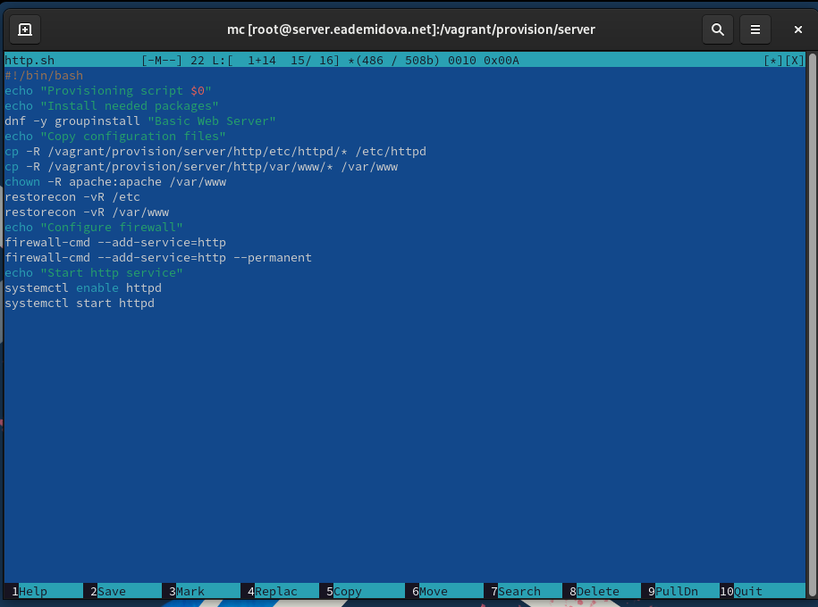

Содержание http.sh

Для отработки созданного скрипта во время загрузки виртуальной машины server в конфигурационном файле Vagrantfile добавим в разделе конфигурации для сервера(??):

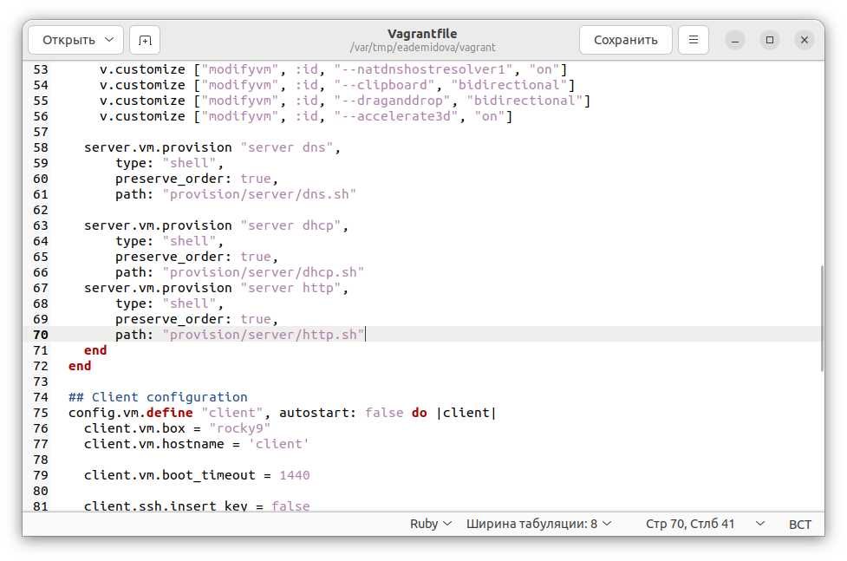

Изменение файла Vagrantfile

# 4 Контрольные вопросы

1. Через какой порт по умолчанию работает Apache?

По умолчанию Apache работает через порт 80.

1. Под каким пользователем запускается Apache и к какой группе относится этот пользо- ватель?

Apache обычно запускается под пользователем “www-data” и относится к группе “www-data”.

1. Где располагаются лог-файлы веб-сервера? Что можно по ним отслеживать?

Лог-файлы веб-сервера обычно располагаются в каталоге /var/log/apache2. Можно отслеживать доступ, ошибки, запросы и другую информацию.

1. Где по умолчанию содержится контент веб-серверов?

Контент веб-серверов по умолчанию содержится в каталоге /var/www/html.

1. Каким образом реализуется виртуальный хостинг? Что он даёт

Виртуальный хостинг реализуется через конфигурацию веб-сервера, позволяя одному серверу обслуживать несколько доменов. Он дает возможность размещать несколько веб-сайтов на одном сервере.

# 5 Выводы

В результате выполнения данной работы были приобретены практические навыки по установке и базовому конфигурированию HTTP-сервера Apache.